FeuerTRUTZ 2017, Fachmesse für vorbeugenden Brandschutz,
Nürnberg, 22. und 23. Februar 2017, Halle 10.0, Stand 106

ISOVER auf der FeuerTRUTZ 2017
Saint-Gobain Systemlösungen für sicheren Brandschutz

Ludwigshafen, 22. Februar 2017 – ISOVER stellt auf der FeuerTRUTZ 2017 gemeinsam mit den Saint-Gobain Schwestern HES, Rigips und VETROTECH seine Brandschutzprodukte vor. Neben EI 90 Lüftungsleitungen für brand- und rauchsichere Haustechnik und der 2 in 1 Lösung für R90-120 Rohrdurchführungen beeindruckt auch die geprüfte Systemlösung von ISOVER und HES für vorbeugenden Brandschutz bei Abwasser-Mischinstallationen.

ISOVER berät gemeinsam mit den Saint-Gobain Schwestern HES, Rigips und VETROTECH Architekten, Bauingenieure, Fachplaner und Handwerker auf der FeuerTRUTZ in Nürnberg zum Brandschutz in der Haus- und Betriebstechnik. Der Auftritt im Verbund stellt die Vorteile von Systemlösungen klar in den Mittelpunkt des Messeauftritts und unterstreicht die Brandschutz-Kompetenz der Saint-Gobain Gruppe nachdrücklich.

Die ISOVER Highlights auf der FeuerTRUTZ:

EI 90 Lüftungsleitungen für brand- und rauchsichere Haustechnik
Für EI 90 Brandschutzkonstruktionen zur Auskleidung von runden und eckigen Stahlblech-Lüftungsleitungen stellt der Dämmstoffhersteller nach DIN EN 13501-3 klassifizierte Platten und Drahtnetzmatten zur Verfügung. Sowohl die mit schwarzer oder ohne Kaschierung erhältlichen Brandschutzplatten wie auch die unkaschierte Brandschutzdrahtnetzmatte sind aus dem Hochleistungsdämmstoff ULTIMATE und punkten neben Spitzenwerten in der Dämmleistung mit geringem Gewicht. Im Vergleich zu herkömmlichen Brandschutzkonstruktionen können mit U Protect Slab 4.0 (Alu1) und U Protect Wired Mat 4.0 (Alu1) bis zu drei Mal leichtere Aufbauten erzielt werden.

Bester Brand- und Wärmeschutz für R90-120 Rohrdurchführungen in einem
Eine innovative 2-in-1 Lösung für Brand- und Wärmeschutz, die selbst höchste Ansprüche erfüllt. Rohrdurchführungen von nichtbrennbaren Rohren R90 bzw. R120 bis DN 200 in Wand- und Deckendurchbrüchen können nun einfach ohne Produktwechsel durchgehend ausgeführt werden. Dazu bietet U Protect Pipe Section Alu2 auch beste Wärmeschutz-Werte entsprechend der Energieeinsparverordnung (EnEV) mit einer Wärmeleitfähigkeit von nur 0,035 W/(m·K).

Geprüfte Systemlösung für vorbeugenden Brandschutz bei Abwasser-Mischinstallationen
Das Entwässerungssystem von ISOVER und HES inkl. PAM-GLOBAL® SVB-Steckverbindung bietet besten Brandschutz bei kompletter Guss-Installation in Kombination mit den ISOVER Brandschutzprodukten. Anschlüsse von Kunststoff-Abflussrohren an Abwasserleitungen aus Guss werden mit der gemeinsamen Lösung jetzt noch sicherer. Ausgeführt werden kann diese Systemlösung sowohl mit der Rohrschale U Protect Pipe Section Alu2 als auch mit dem Brandschutz-Filz U Protect Roll 3.1 Alu1.

Mehr unter www.isover-technische-isolierung.de.

ISOVER. So wird gedämmt.

Bildmaterial
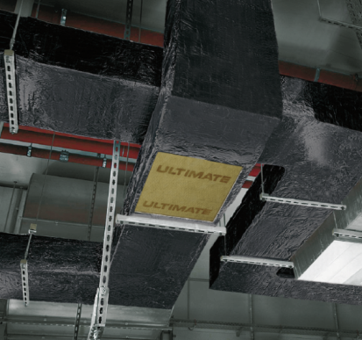 | 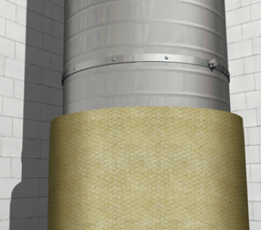
Die brand- und rauchsichere Isolierung von eckigen Lüftungsleitungen der Feuerwiderstandsklasse EI 90 ist mit U Protect Slab 4.0 Alu1 schnell und effizient. | Mit den ULTIMATE Drahtnetzmatten U Protect Wired Mat 4.0 ist die Herstellung der EI 90 Brandschutzkonstruktionen zur Bekleidung von runden Stahlblech-Lüftungsleitungen jetzt besonders einfach.
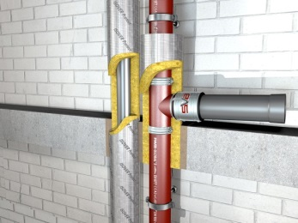 | 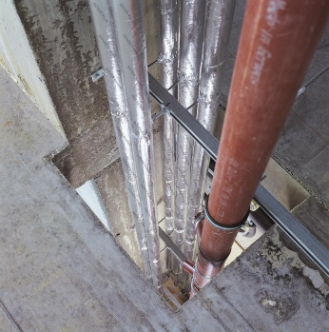
Die geprüfte Systemlösung von ISOVER und HES für den vorbeugenden Brandschutz bei Abwasser-Mischinstallationen macht Anschlüsse von Kunststoff-Abflussrohren an Abwasserleitungen aus Guss jetzt noch sicherer. | Mit U Protect Pipe Section Alu2 kann beim Dämmen von Rohrdurch- führungen R90-120 von nichtbrennbaren Rohren nur ein einziges Produkt für den Durchbruch und die weiterführende Dämmung eingesetzt werden.

Bildanforderung
Bildmaterial zum Download finden Sie in unserem Medienportal press-n-relations.amid-pr.com (Suchbegriff „ISOVER-Feuertrutz-2017“). Selbstverständlich schicken wir Ihnen die Dateien auch gerne per E-Mail zu. Kontakt: isover@press-n-relations.de

Weitere Informationen:  SAINT-GOBAIN ISOVER G+H AG  Thorben Künzler  Dr.-Albert-Reimann-Straße 20  D-68526 Ladenburg  Tel.: +49 621 4701 651  PC Fax: +49 621 501 803 652  pressestelle@isover.de  www.isover.de | Presse- und Öffentlichkeitsarbeit:  Press’n’Relations GmbH  Natasa Forstner  Magirusstraße 33  D-89077 Ulm  Tel.: +49 731 96 287-17  Fax: +49 731 96 287-97  isover@press-n-relations.de  www.press-n-relations.de

------------------------------------------
SAINT-GOBAIN ISOVER G+H AG
ISOVER wurde 1878 gegründet und ist heute einer der weltweit führenden Hersteller von Mineralwolledämmstoffen. Als Dämmspezialist mit der größten Materialvielfalt bietet das Unternehmen ganzheitliche Konstruktionslösungen mit perfekt aufeinander abgestimmten Systemkomponenten. Die nichtbrennbaren Dämmstoffe aus Glas- und Steinwolle sowie der innovativen Mineralwolle ULTIMATE erfüllen die strengen Auflagen und hohen Anforderungen an technische Isolierungen in der Haustechnik, der Betriebstechnik, dem Schiffbau/Offshore und OEM (Industrietechnik). Mit seinem breiten Produktportfolio ist ISOVER in der Lage, nahezu jede Dämmaufgabe in den Bereichen Wärme-, Kälte-, Schall- und Brandschutz zu lösen – von der umfassenden Gebäudedämmung und der Isolierung von Klima- und Lüftungsleitungen, Fahrzeugen oder Raumsystemen bis zur effizienten Dämmung von Anlagenteilen. ISOVER ist Teil der Hauptsparte Bauprodukte der weltweit tätigen französischen Saint-Gobain Gruppe. An dem Verwaltungsstandort Ludwigshafen, an den vier Vertriebsstandorten und den vier Werken in Deutschland beschäftigt das Unternehmen heute rund 1.100 Mitarbeiter aus über 20 Nationen. Der Jahresumsatz in Deutschland betrug 2015 rund 345 Millionen Euro. ISOVER ist weltweit in 39 Ländern vertreten.

Die Saint-Gobain Gruppe
Saint-Gobain gehört zu den 100 größten Industrieunternehmen weltweit. Führend auf den Märkten des Wohnens und Arbeitens entwickelt, produziert und vertreibt Saint-Gobain innovative Baustoffe sowie Hochleistungsmaterialien. Die Unternehmensgruppe bietet nachhaltige Lösungen für die Herausforderungen Wachstum, Energiesparen und Umweltschutz.170.000 Mitarbeiter in 66 Ländern erwirtschafteten 2015 einen Umsatz von 39,6 Mrd. Euro.

